Bogotá D.C., 19 de julio de 2024

Señor:

**ALBERTO DE JESUS OCHOA ARANGO**

2012abogados@gmail.com

**Referencia:** Respuesta al Derecho de Petición y Reclamación de Perjuicios

Siniestro:SP146855 - MEDELLIN

Póliza: AA045265 - Ramo: AUTOS COLECTIVO – Orden 1634

Tomador: COOPERATIVA FINANCIERA COTRAFA

Asegurado: ALBERTO DE JESUS OCHOA ARANGO

Respetado(a) señor(a),

Nos referimos al derecho de petición y la solicitud de indemnización por presuntos perjuicios presentados en cuantía de **$51.608.000**, relacionado con el accidente de tránsito ocurrido el **31 de marzo de 2024** mismo en el que se vio involucrado el vehículo asegurado de placa **HZL237**. La Equidad Seguros Generales O.C., se permite manifestarle lo siguiente:

1. **Consideraciones del daño reclamado.**

A través del servicio de grúa otorgado mediante la póliza suscrita, el vehículo asegurado ingresó el **04 de abril de 2024** a las instalaciones del taller **ANC AUTOS S.A.S.** de la ciudad de Medellin, con miras de aplicar protocolo de inspección con técnicos del taller y peritos evaluadores de la firma especializada **CESVI COLOMBIA**, encontrando las siguientes evidencias, que fueron tenidos en cuenta a la hora de tomar una decisión objetiva del siniestro:

* Odómetro del vehículo con registró total de **81.347** kilómetros de recorrido, acorde al modelo del automotor **2015**.
* Vestigios físicos de daño frontal del bien, viéndose afectados elementos de carrocería, tales como; capo, farolas, persiana, soporte frontal, bomper, entre otros, asimismo, se vio comprometido el radiador, condensador y puntas de chasis.

El **05 de abril de 2024**, La Equidad Seguros Generales O.C. emitió orden de reparación, lo anterior, teniendo en cuenta la facultad legal consagrada en el artículo 1110 Código de Comercio. Compartimos baremos de reparación y evidencias fotográficas.

1. **Consideraciones del proceso de reparación.**

Emitida la orden de compra de repuestos originales al representante de la marca, estos fueron suministrados al taller a mediados del mes de abril, mismo tiempo en el que se dio reingreso del bien a las instalaciones de taller, el **16 de abril de 2024**.

El **17 de abril de 2024,** seinició operaciones de desmonte de las piezas averiadas.

El **22 de abril de 2024,** se intervino las puntas de chasis en proceso de bancada, cuyas operaciones se extendieron hasta el **día 30** del mismo mes.

El **10 de mayo de 2024,** se sustituyó el radiador,así como se inserta a continuación:

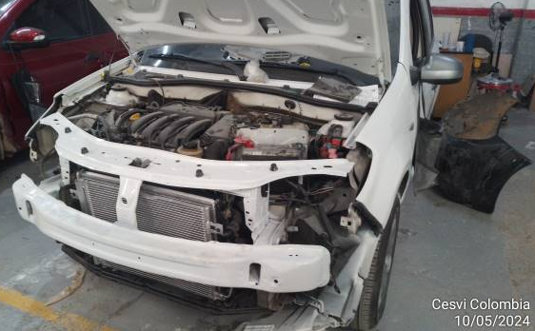

Nota: Adoptado del proceso de reparación.

Destacamos que, es **imposible** la maniobralidad del rodante para los días por Usted aludidos, cuando ni siquiera se había finalizado el proceso de armado y ensamblaje.

El **16 de mayo de 2024** finalizó la reparación del automotor, quedando pendiente la instalación del **bocel de la persiana,** cuya fecha estimada de suministro inicial por parte del representante de la marca se tenía previsto para el **07 de junio de 2024.**

|  |  |  |  |  |
| --- | --- | --- | --- | --- |
| Pieza | Cant | Referencia | Calidad Pieza | Fecha a Entregar |
| Bocel persiana | 1 | 620728224R | Original | 7/6/2024 |

Finalmente, el **16 de julio de 2024**, fue suministrado el repuesto faltante, de manera que, a la fecha, el vehículo se encuentra disponible para su entrega al asegurado. Recuerde que Usted ostenta la propiedad del bien y le asiste velar por el cuidado y tenencia del rodante.

1. **Consideraciones del costo de reparación y la cobertura de gastos de transportes.**

Por costos de reparación, tenemos que el vehículo asegurado es técnicamente reparable. Así que, no es posible atender la pretensión de **pérdida total**, por cuanto el porcentaje de afectación del bien no igualó el **75%** del valor comercial del vehículo, tal como lo establece el condicionado general de la póliza, las cuales son Ley para las partes.

|  |  |  |  |  |
| --- | --- | --- | --- | --- |
| Concepto | Valor |  | Código Fasecolda | 08001154 |
| Valor asegurado | $ 35.400.000 |  | Marca | Renault |
| Costo total de reparación | $ 10.792.684 |  | Línea | Sandero |
| % de afectación | 30.49% |  | Modelo | 2015 |

Por otra parte, en su oficio solicita se le reconozca la suma de **$16.208.000** por gastos de movilización, el cual, frente al contrato de seguro tenemos que la cobertura **gastos de transporte** se fijó una suma asegurada de un (1) salario mínimo mensual legal vigente, y solo se activa cuando el automotor cumple con los criterios de pérdida total, que para el caso en concreto no lo es, puesto que se configuró la cobertura **pérdida parcial por daños**. Lo anterior encuentra sustento en el condicionado general de la póliza **AA045265,** a saber:

***“1.11. GASTOS DE TRANSPORTE POR PÉRDIDA TOTAL***

***-¿Qué cubre?-***

*La Equidad, en adición a la indemnización por pérdida total por daños o hurto, pagará la suma diaria especificada en la póliza, la cual se liquidará desde el día siguiente al de la notificación del hecho a La Equidad y terminará cuando se haga efectiva la indemnización.”*

De conformidad con lo anterior, **LA EQUIDAD SEGUROS GENERALES O.C.** objeta sus pretensiones económicas.

1. **Respuesta al Derecho de Petición presentado con el Trámite-0000099322.**

No es cierto que **ANC AUTOS S.A.S.** halla maniobrado el automotor por fuera de las instalaciones del taller, por las siguientes razones:

Del inventario de ingreso al taller, se registró **81.347** kilómetros de recorrido en el formato adjunto, registro que se mantiene conforme evidencia fotográfica tomado el **04 de abril** y **16 de julio**, hogaño.

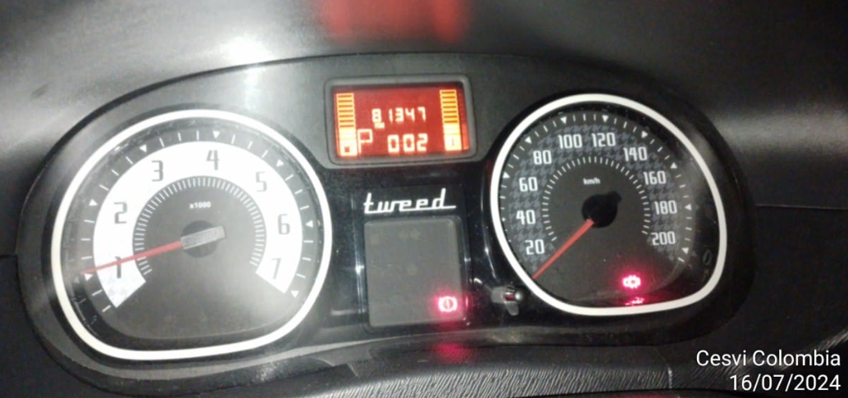

Nota: Adoptado del proceso de reparación.

Entre el **9 al 21 de mayo** de la presente anualidad se llevó a cabo procesos de ensamblaje, operaciones mecánicas, alistamiento y cabina de pintura, por tanto, es imposible que el vehículo lo hubieran movilizado a otros lugares.

Cotejado algunos enlaces de georreferencia del reporte GPS por Usted aportado, arroja ubicación satelital en el país **Nicaragua**, cito algunos de ellos: 12°50'32.2"N 84°06'22.8"W - 12°50'25.0"N 84°06'03.8"W - 12°49'37.2"N 84°03'44.9"W - 12°49'12.6"N 84°01'44.6"W. Por tanto, pierde convicción el contenido del reporte al encontrarse este tipo de información.

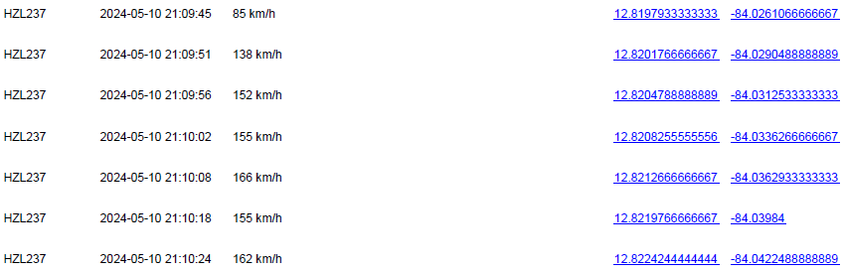

Nota: Adoptado del reporte GPS.

Por otra parte, validada la placa **HZL237** tanto en el portal web de la **Alcaldía de Medellín** y **SIMIT,** no registra ningún comparendo para los días **9, 10, 11, 12, 14 y 21** del mes de mayo de 2024. Compartimos evidencias de las consultas realizadas.

Así que, respecto a la permanencia del vehículo asegurado en las instalaciones del taller, obedece estrictamente a la voluntad del asegurado. **ANC AUTOS S.A.S.** le puede reclamar los costos asociados al bodegaje, cuando el propietario del rodante no retira el vehículo, toda vez que el bien ocupa una unidad de trabajo.

Con todo lo anterior, no hay detrimento patrimonial, sanciones contravencionales, comparendos, ni los otros conceptos por Usted aludidos en su oficio. De nuestra parte, nos asistió dejar el vehículo en las mismas condiciones objetivas que poseía en el momento inmediatamente anterior al siniestro.

En los anteriores términos damos respuesta a su requerimiento, quedando a su disposición para aclarar cualquier inquietud sobre el particular, adicionalmente le manifestamos que también cuenta con la posibilidad de comunicar sus inconformidades, acudiendo ante nuestro Defensor del Consumidor Financiero, el Dr. Andrés Augusto Garavito Colmenares o su suplente el Dr. Cesar Alejandro Perez Hamilton quienes podrán ser ubicados en la Avenida 19 No. 114 09 Ofi 502 de Bogotá, D.C. en el horario de lunes a viernes de 8:00 a.m. a 5:00 p. m. Jornada continua. Teléfonos:  601-2131370 / 3219240479 o en el correo electrónico: [contacto@pgabogados.com](mailto:contacto@pgabogados.com); la Defensoría resolverá dentro del marco de las funciones establecidas en el artículo 13 de la Ley 1328 de 2009 y demás normas concordantes.

Cordialmente,

**COORDINACION DE INDEMNIZACIONES SEGUROS GENERALES**

ELABORÓ: FG – CA - ANALISTA DE INDEMNIZACIONES

APROBÓ: COORDINADOR DE INDEMNIZACIONES SEGUROS GENERALES